Муниципального бюджетного дошкольного образовательного учреждения детский сад №9 «Берёзка» комбинированного вида.

Группа
«Пчёлка».
Центр сенсорного воспитания и развития элементарно-математических представлений «Любознайка».
Девиз: «Я учусь, я познаю».
Цель: научить детей точно, полно, и расчленено воспринимать предметы, их разнообразные свойства и отношения (цвет, форму, величину, расположение в пространстве, высоту звуков и т. п.).
Задачи:
- распознавание геометрических фигур (шар, куб, призма (крыша), параллелепипед (кирпичик));
- знание и распознавание основных цветов (красный, желтый, зеленый, синий), белый и черный цвета;
- распознавание запаха, вкуса и т.п.
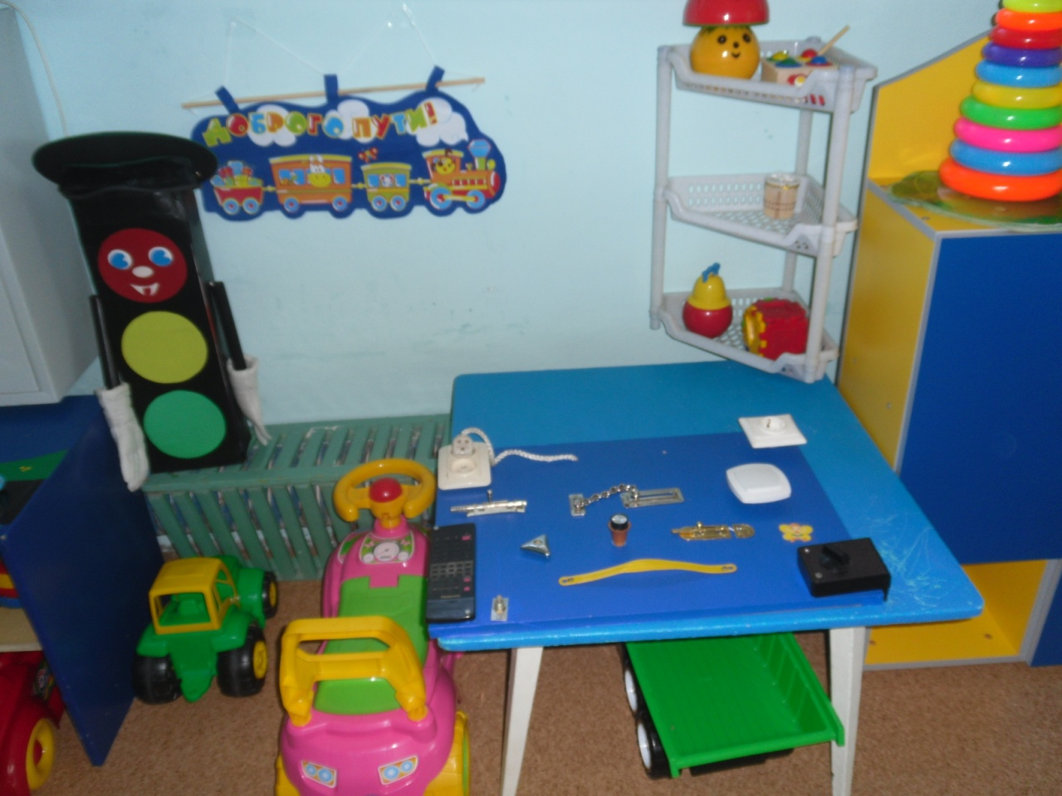

Содержание:
Пирамидки разной величины, бусы, резиновые разноцветные игрушки, домики с разноцветными фигурками (формами), деревянные игры с фигурками (техника, одежда, животные и др.), разноцветные стаканчики разной высоты, разноцветные колечки разной величины.
Актуальность: Сенсорное развитие (от лат. sensus – чувство, ощущение) предполагает формирование у ребенка процессов восприятия и представлений о предметах, объектах и явлениях окружающего мира. Человек рождается на свет с готовыми к функционированию органами чувств. Но это лишь предпосылки для восприятия окружающей действительности. Полноценное сенсорное развитие осуществляется только в процессе сенсорного воспитания, когда у детей целенаправленно формируются эталонные представления о цвете, форме, величине, о признаках и свойствах различных предметов и материалов, их положении в пространстве и др., развиваются все виды восприятия, тем самым закладывается основа для развития умственной деятельности

Центр безопасности «Солнечный день». Девиз: «Будь осторожен!»
Цель: Профилактика детского дорожно-транспортного травматизма.
Задачи:
- ознакомление дошкольников со светофором, пешеходным переходом;
- знакомство с дорожными знаками, рассматривании правильных и неправильных действий пешеходов (на предмет определения детьми, можно или нельзя совершать изображенные на картинках действия);
- дать понятия о различных существующих, ориентированных на ясельный возраст, вид машин и их предназначение.
Содержание:
Машины разной величины (от маленьких до крупных), а также разной видовой принадлежности: грузовики, автомобили, тракторы, автобусы; самолеты. Картонные домики, деревянные деревья, дорога с пешеходным переходом, светофор, книжка о машинах
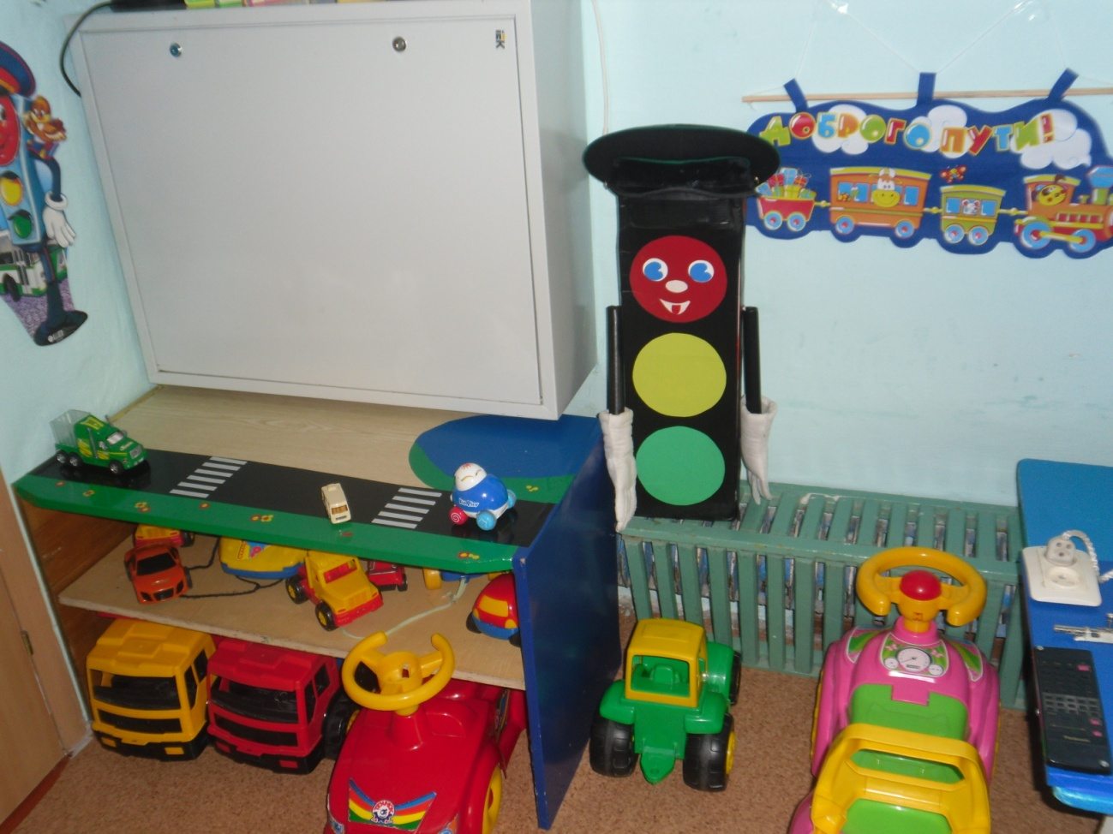

Актуальность: Дошкольный возраст – важнейший период, когда формируется человеческая личность, и закладываются прочные основы опыта жизнедеятельности, здорового образа жизни. Малыш по своим физиологическим особенностям не может самостоятельно определить всю меру опасности. Поэтому на взрослого человека природой возложена миссия защиты своего ребенка. Детям нужно разумно помогать избегать повреждений, ведь невозможно все время водить их за руку, удерживать возле себя. Необходимо воспитывать привычку правильно пользоваться предметами быта, учить обращаться с животными, кататься на велосипеде, объяснять, как надо вести себя во дворе, на улице и дома. Нужно прививать детям навыки поведения в ситуациях, чреватых получением травм, формировать у них представление о наиболее типичных, часто встречающихся ситуациях.

Экологический центр «Мир вокруг».
Девиз: «Береги природу нашу»
Центр природы
Цель: формирование у детей чувства сопричастности ко всему живому, гуманное отношение к окружающей среде и стремление проявлять заботу о сохранении природы; обогащение развивающей среды группы.
Задачи:
- Знакомство дошкольников с временами года и одеждой по сезону.
- Уголок природы необходим не только для наблюдений. Ещё он способствует формированию трудовых навыков. Уже с младшей группы детей привлекают к выполнению отдельных трудовых поручений.
- Для знакомства детей с различными природными объектами, для развития у них навыков классификации объектов по различным признакам.
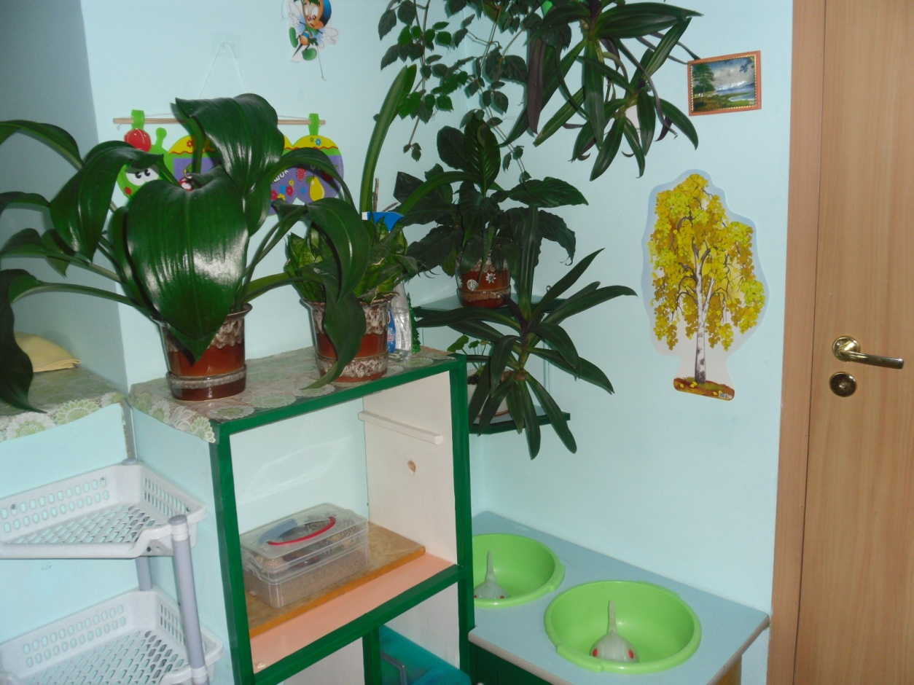

Актуальность: Чтобы сохранить природу на планете, нужны образованные люди. От них будет зависеть ее судьба. И первые основы экологической культуры должны закладываться нами — дошкольными работниками.
Бережное отношение к природе, осознание важности ее охраны, формирование экокультуры и природоохранного сознания необходимо воспитывать с ранних лет, дошкольное детство — начальный этап формирования личности человека. В это же время закладываются позитивное отношение к природе, к «рукотворному миру», к себе и окружающим людям.
Одной из основных задач воспитания и образования является формирование экологической культуры и природоохранного сознания, фундамент которых составляют достоверные знания по экологии и практические умения, направленные на охрану природы.

Содержание:
Цветы в горшкочках, камни разной величины, ракушки, шишки.

Центр воды и песка
Цель: Формировать положительный эмоциональный настрой; побуждать детей к активной речи; обеспечить гармоничное развитие ребенка, создать эмоционально положительную атмосферу в группе, устраивать и проводить игры-занятия и таким образом приучать детей к самостоятельным играм с постепенно усложняющимся содержанием.

Задачи:
- Экспериментирование с различными предметами и природными материалами.
- Организуя игры с песком и водой, педагог не только знакомит детей со свойствами различных предметов и материалов, но и закрепляет элементарные представления о форме, величине, цвете предметов, развивает мелкую моторику ребенка.
- Игры с водой вызывают положительные эмоции, способствуют внутренней раскованности малыша.
Содержание:
Камни разной величины, контейнер с песком, ракушки, шишки, лопатки, ведерки, лейки, формочки для работы с песком, стол для экспериментальной деятельности.

Центр красоты и здоровья «Милашки».
Девиз: «Здоровье залог красоты».
Центр красоты
Цель: Прививание детям, навыки опрятности и аккуратности.
Задачи:
- Познакомить детей с профессией парикмахера.
- Знакомство с расческой, мылом, зеркалом, - с точки зрения их нужности и полезности.
- Приучать детей к чистоте рук и лица.
Актуальность: Прививать ребёнку навыки чистоты нужно с первых дней его жизни - малыш воспринимает естественной для себя ту среду, в которой живёт.
Если в комнатах постоянно разбросаны вещи и книги, раковина на кухне переполнена грязной посудой, - бесполезно объяснять подросшему ребёнку, что одежда должна быть чистой, а игрушки нужно убирать на место.
Как только у ребёнка появляются первые попытки делать что-то самостоятельно, необходимо приучать его к порядку. Как правило, это происходит в конце первого - начале второго года жизни. Стремление к самостоятельности становится особенно выраженным, когда ребёнок начинает ходить и у него появляется возможность не только наблюдать за действиями взрослых, но и участвовать в них. В два года он гордо заявляет о своём праве на самостоятельность хорошо известной всем родителям фразой «Я сам!».

Содержание: Трюмо с зеркалом, расческа, баночки из-под шампуня, кремов, гелей для душа и т.д.

Центр здоровья
Цель: Прививание детям навыки здорового поведения.
Задачи:
1. Приучение дошкольников к опрятности и чистоте частей тела и одежды.
2. Знакомство детей с профессией врача и его инструментами(игрушечная аптечка).
3. Формировать у детей представления о здоровьесберегающем образе жизни (зарядка, витамины, прогулки и др.)
Актуальность: Заботится здоровья человека необходимо с момента его рождения, также как и знакомство детей с доктором. Чтобы дети не боялись врачей необходимо в доступной форме объяснить им принципы и значение его работы.
Содержание (в разработке): детская игрушечная аптечка, кукла «Доктор», картинки по тематике.
Центр уединения и релаксации.
Девиз: «Делу время, потехе час».
Центр уединения
Цель: помочь снять усталость, эмоциональное напряжение; расположить к отдыху и расслаблению.
Задачи:
- Сохранение здоровья детей;
- Развитие сенсорики, моторики, фантазии, творческих способностей.
- Создать чувство защищенности у ребенка.
Актуальность: В середине 90- х годов для педагогов дошкольных учреждений все изменилось. В фокусе педагогических интересов оказался отдельно взятый ребенок, интересный сам по себе, а не только как частица слаженно действующей группы. Новые педагогические веяния стали проявляться в дизайне помещений. Воспитатели впервые с момента создания первых советских садов стали говорить: «Хотим, что бы в детском саду было, как дома!».
Но что такое дом, место, где чувствуем себя защищенными. В группе тоже можно создать такое чувство. В этом может помочь центр уединения. Это место для фантазий, а не для развернутых ролевых игр: отлежался, отсиделся, успокоился — можно вылезать и снова включаться в общую суету.

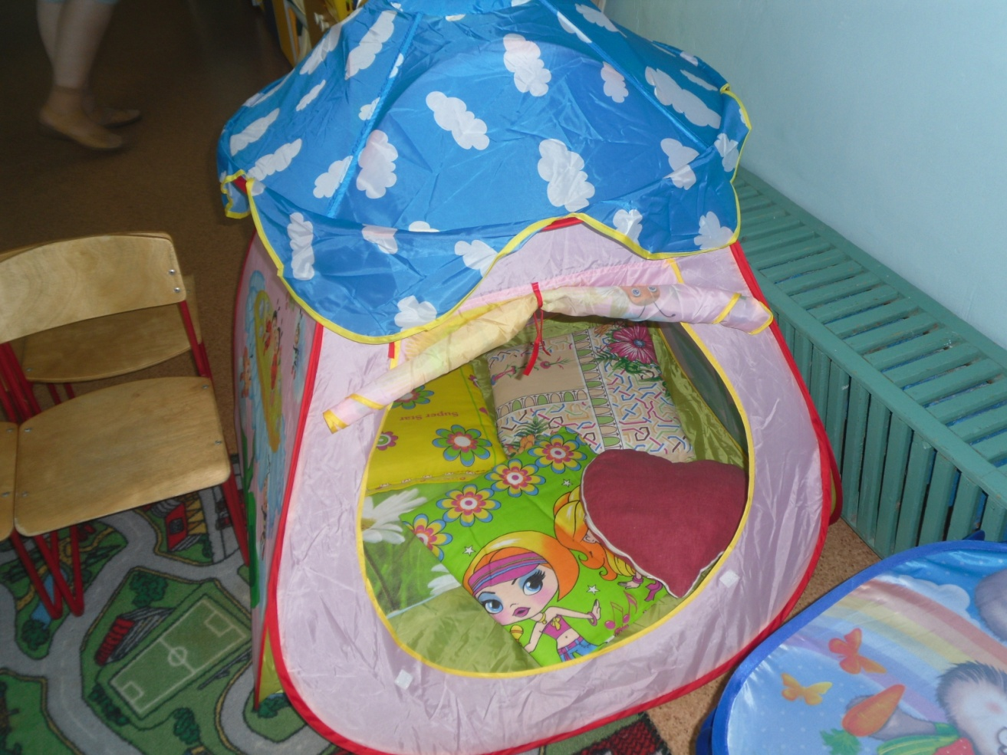

Центр привлекает детей и помогает им понимать собственные эмоции, эмоциональные состояния других, ,помогает снять усталость, располагает к отдыху и расслаблению, является местом эмоциональной разгрузки.

Содержание: домик-палатка с окошками и дверью, (в проекте) полочка с семейными фотографиями детей.

Центр релаксации:
Цель: снять стресс, обеспечить расслабление, улучшить кровообращение.
Задачи:
- Сохранение здоровья детей;
- Развитие костно-мышечного аппарата ребенка, за счет необходимости координации движений.
- Помочь малышам научится общаться друг с другом.
Актуальность: Малышу, которого впервые приводят в детский сад, приходится заново выстраивать отношения с окружающими. А это — не простая задача! Для таких детей, проходящих адаптационный период, и создаются в дошкольных учреждениях центры релаксации.
Для работы в этом направлении очень хорошо применять «сухой бассейн». Во время «плаванья» в бассейне ребёнок получает общий массаж тела без участия массажиста.

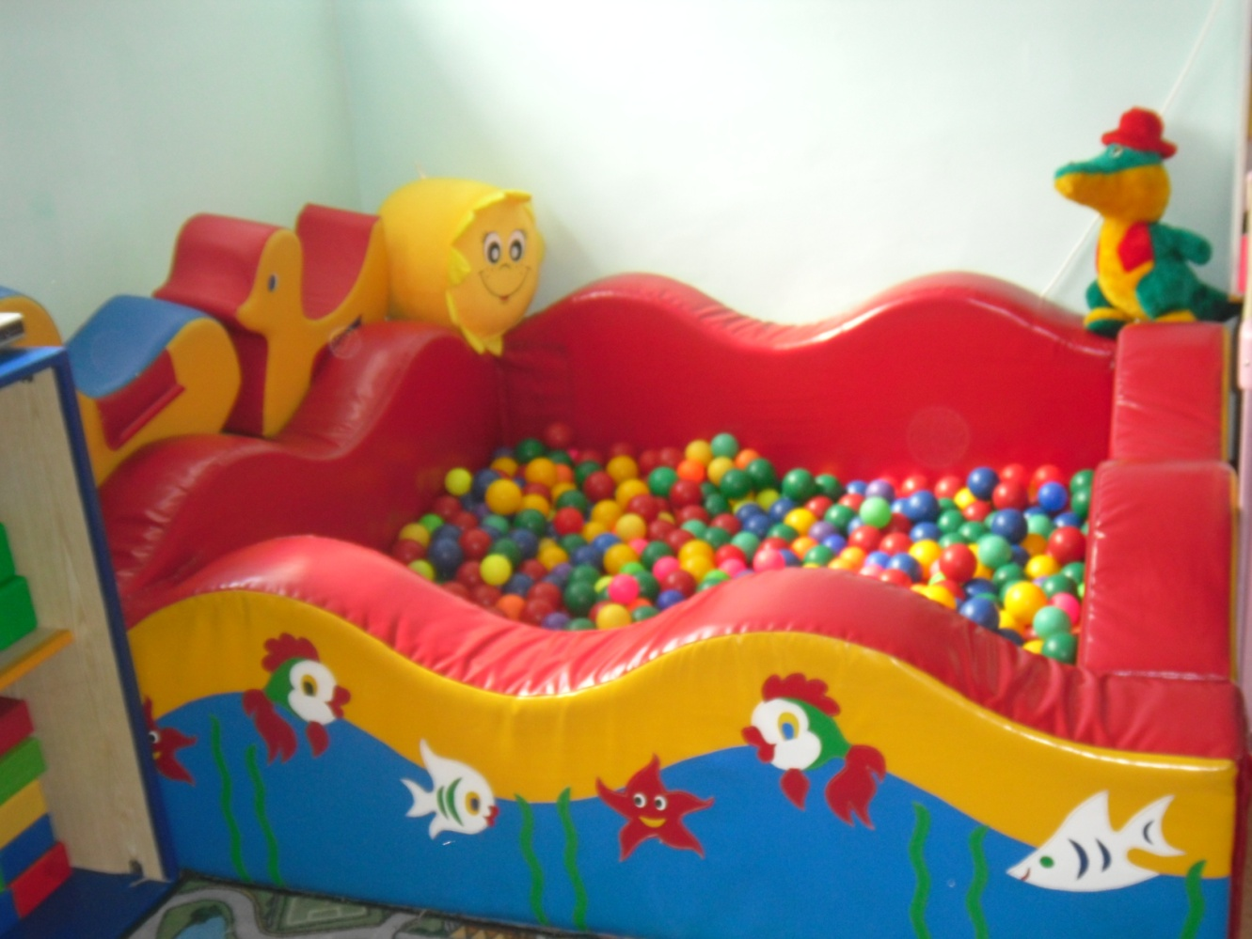

Необходимость удерживать своё тело на поверхности постоянно ускользающих «волн» шариков побуждает малыша координировать движения, при этом успешно развивается костно-мышечный аппарат.
Содержание: «Сухой» бассейн.

Музыкально - театральный центр «Пеппи длинный чулок»
Наш девиз: « Мы играем и поем, очень весело живем!»
Образовательная область: музыка.
Интеграция: коммуникация, безопасность, познание, художественная литература, труд, музыка, художественное творчество.
Цель: Создать для ребенка положительную, эмоционально-комфортную обстановку,
для достижения максимального развития ребенка в целом.
Задачи: Музыка.
1.Учить детей радоваться музыке, выполнять простые, ритмические
движения (хлопки, притопы, кружение);
2. Познакомить с различными музыкальными и шумовыми инструментами.
3. Воспитывать интерес к музыке и любовь.
Театр.
- Учить детей внимательно слушать и смотреть сказку, эмоционально воспринимать ее содержание.
- Совершенствовать ум ребенка, помочь овладеть речью, познать окружающий мир.
- Развивать внимание, зрительное и слуховое сосредоточение, мышление. Воспитывать интерес к театру.
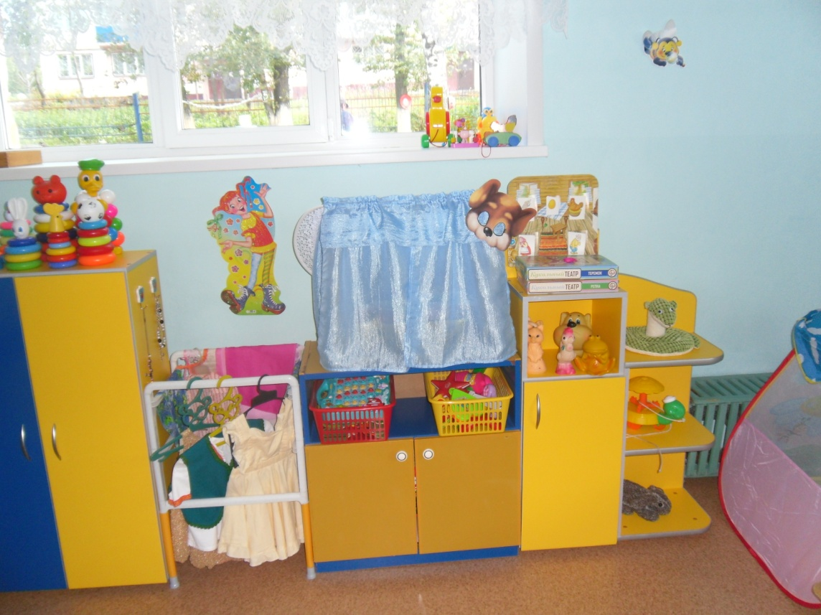

Ряженье.
- Учить детей, наряжаться с помощью взрослого: сарафаны, юбочки, платочки, накидки, костюмы разных персонажей.
- Развивать способность соотносить себя с героями.
- Вызвать желание смотреться в зеркало, любоваться собой, получать от этого удовольствие и массу положительных эмоций.

Художественное слово:
Очень мы театры любим
Круглый год мы с ними дружим.
В нашей группе все актёры
Акробаты и танцоры.
Каждый день и каждый час
Мы хотим играть для вас.
Актуальность: деятельность в условиях обогащенной среды, позволяет детям проявлять пытливость, любознательность, познавать окружающий мир без принуждения, стремиться к творческому отображению познанного. Дети действуют исходя из своих интересов и возможностей, стремятся к самоутверждению.
Содержание: а) музыкальные и шумовые инструменты – погремушки, бубен,
металлофон, барабан, гитара, дудочки.
б) пальчиковые театры, настольные театры: «Репка», «Теремок»,
театр игрушек.
в) стойка с вещами для ряженья (рубахи, юбочки, сарафаны, платочки,
шарфы, пояса, ленты, бусы, шляпки, маски животных).

Центр двигательной активности «Здоровичок»
Наш девиз: «Я здоровье сберегу, сам себе я помогу».
Образовательная область: физическая культура.
Интеграция: социализация, коммуникация, безопасность, музыка, познание, здоровье.
Цель: Формирование здорового, жизнерадостного, физически развитого ребенка, который владеет доступными его возрасту знаниями о физической культуре, и испытывает желание заниматься физическими упражнениями.
Задачи: 1. Охрана и укрепление здоровья детей.
2. Формирование жизненно необходимых двигательных умений и навыков ребенка, в соответствии с его возрастными и индивидуальными особенностями.
3. Формирование потребности здорового образа жизни.
Художественное слово.
Здоровый дух в здоровом теле.
Об этом с детства нам твердят.
Мы знаем – спорт на самом деле,
Полезен очень для ребят!
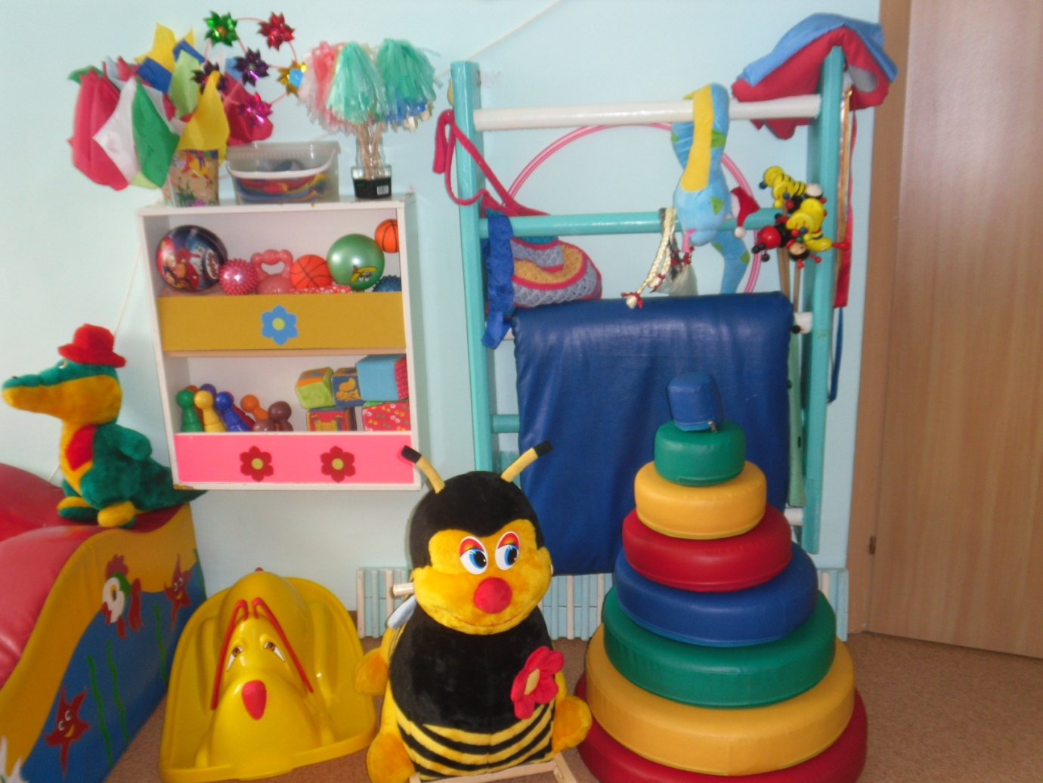

Актуальность: Охрана жизни и укрепление физического и психического здоровья детей - одна из основных задач дошкольного образования в соответствии с Типовым положением о дошкольном образовании. Дошкольный возраст является важнейшим этапом в формировании здоровья ребенка. Особенно остро эта задача стоит в адаптационный период, когда у детей наблюдается значительное увеличение количества случаев заболеваемости, что требует необходимости использования современных, инновационных подходов воспитательно - оздоровительных работ.
Содержание: «Дорожка здоровья», «массажные коврики», мячи для метания, кольца, обручи, гимнастические палки, разноцветные флажки, султанчики, ленточки, платочки, мягкие кубики, кегли, шары для прокатывания, мячи большие и маленькие, шведская стенка с матом, атрибуты к подвижным играм (зонтик, маски животных).
Художественно-эстетический центр «Путешествие в прекрасное».
Наш девиз: «Краски, ластик, карандаш – вот и он – рисунок наш».
Образовательная область: художественное творчество.
Интеграция: коммуникация, безопасность, музыка, познание, художественная литература, ручной труд.
Цель: Формировать интерес к эстетической стороне окружающей действительности, удовлетворение потребности ребёнка в самовыражении.
Задачи:
Рисование. 1. Развитие продуктивной деятельности (рисование, лепка,)
2. Развитие детского творчества.
3. Учить рисовать, развивать чувство цвета.
4. Развивать внимание, мелкую моторику рук.
Лепка. 1. Учить детей лепить способом раскатывания пластилина продольными движениями ладоней рук.
2. Формировать усидчивость, аккуратность, самостоятельность. Воспитывать интерес к лепке. Учить пользоваться салфеткой.

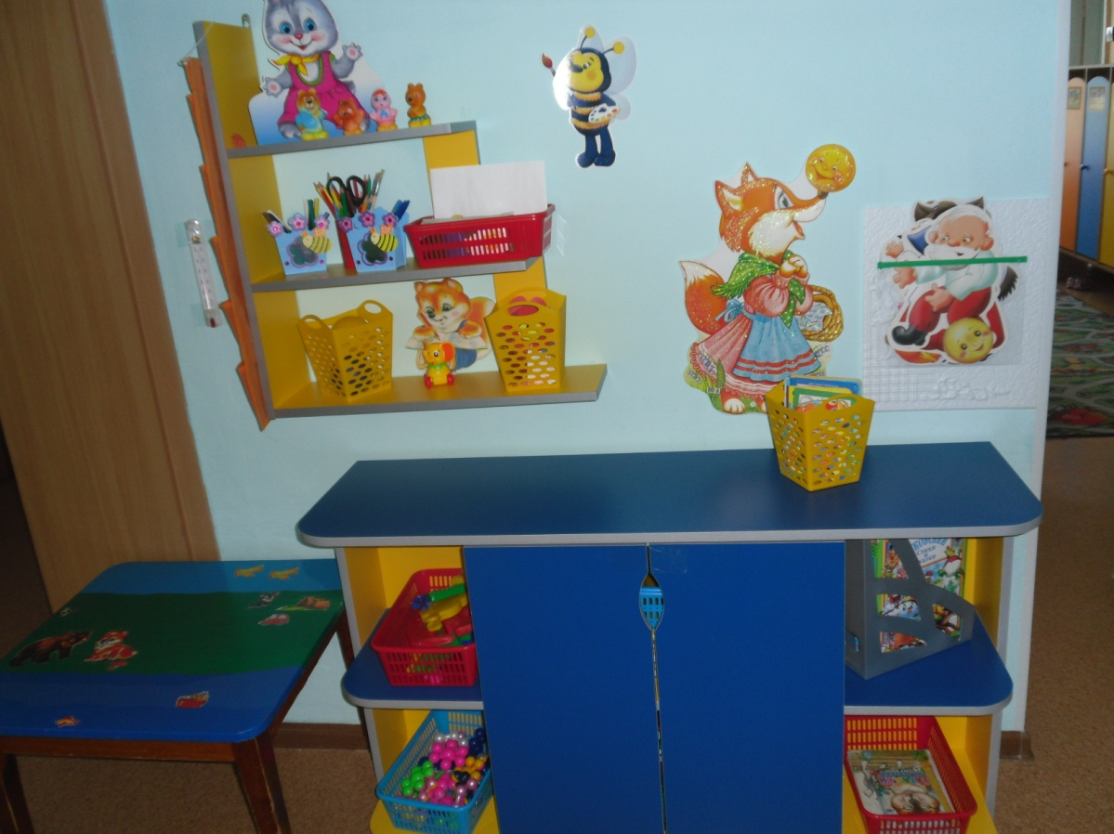

Художественное слово: Я теперь весь день рисую.
Я рисую что хочу.
Вас хотите, нарисую?
Правда, правда, не шучу.
Актуальность: Работа центра заключается в том, что в процессе реализации раскрываются, развиваются индивидуальные художественные способности ребенка. Дети дошкольного возраста еще не подозревают, на что они способны. Вот почему необходимо максимально использовать их тягу к открытиям для развития творческих способностей в изобразительной деятельности. Рисование, пожалуй, самое любимое и доступное занятие у детей – провел кисточкой по листу бумаги – уже рисунок. Можно передавать свои восторги, желания, мечты, предчувствия, страхи.
Содержание: Цветные карандаши, фломастеры, ручки, гуашь, кисти, бумага, мелки, пластилин, дощечки, салфетки.
Игровой центр «Супермаркет».
Отдел «Игрушки».
Наш девиз: « О профессии не скажем, а ее мы вам покажем».
Образовательная область: познание.
Интеграция: социализация, коммуникация, труд, безопасность, музыка, художественная литература.
Цель: Вызвать у детей интерес к профессии продавца.
Задачи: 1. Формировать навыки культуры поведения в общественных местах. 2. Воспитывать дружеские взаимоотношения. 3.Обучать детей реализовывать и развивать сюжет. 4.Закреплять знания о функционировании магазина. 5.Обогащать активный словарь детей названиями игрушек. 6.Воспитывать бережное отношение к игрушкам.
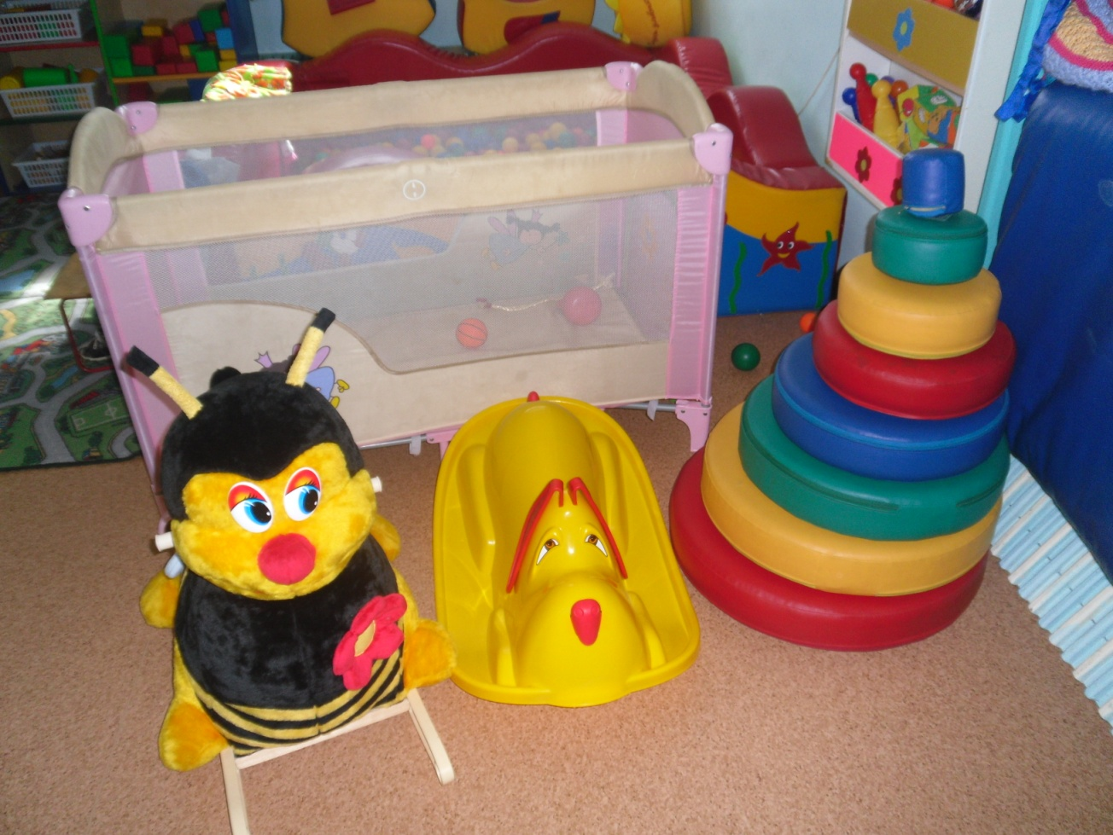

Художественное слово: Не в каждом магазине
Вы сможете купить
И в небольшой корзине
Удачно разместить:
Конфеты и бананы
Машину, капли в нос,
Бульдозеры и краны
И даже паровоз!
Актуальность: Создавая этот центр, мы планируем продолжать развивать игровой опыт каждого ребенка, постараемся пробудить интерес к творческим проявлениям в игре, игровому отношению со сверстниками. Игра является простым и близким ребенку способом познания окружающей действительности.
Содержание: Мягкие игрушки, развивающие игрушки. Машины разных размеров. Касса, деньги, кошельки, сумочки, пакеты. Одежда продавца.
Игровой центр «Дружная семейка».
Наш девиз: Моя семья – мое богатство.
Образовательная область: Социализация.
Интеграция: Труд, безопасность, художественная литература, коммуникация, познание, здоровье, творчество.
Цель: Формировать у детей адекватных возрасту способов и средств общения со взрослыми и сверстниками.
Задачи: 1. Побуждать детей творчески воспроизводить в играх быт семьи. 2.Совершенствовать умение вместе с воспитателем создавать для задуманного сюжета игровую обстановку. 3.Воспитывать любовь ко всем членам семьи. 4.Раскрывать нравственную сущность деятельности взрослых людей, ответственное отношение к своим обязанностям.

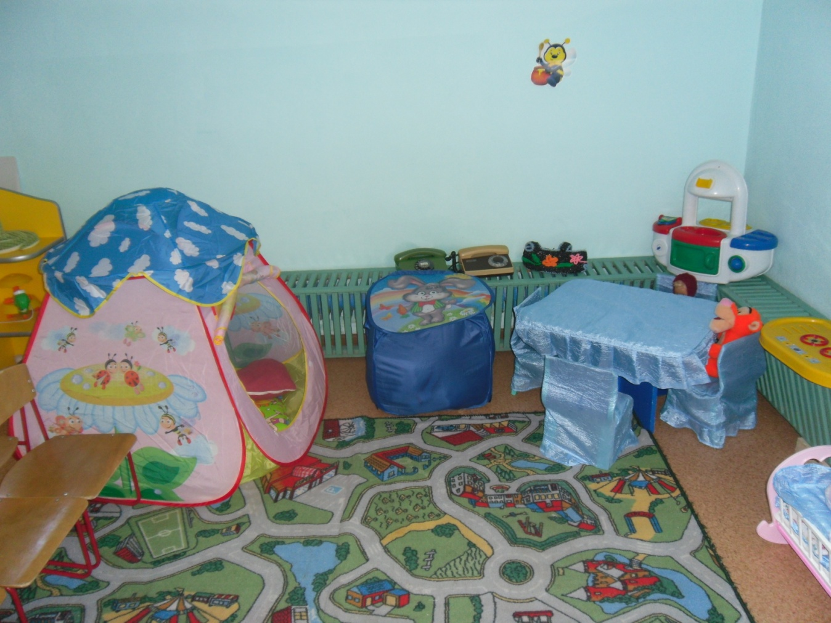

Художественное слово: 1)Две бабушки,
Два дедушки,
Родители и я, -
Вот так и получается
Обычная семья.

2)Очень люблю
Когда все собираются.
Белою скатертью
Стол накрывается.
Бабушка с мамою,
Папа и я.
Мы называемся
Вместе – семья.
(О, Высотская)
Актуальность: Игра – ведущий вид деятельности детей, в которой формируется личность ребенка. В играх дети стремятся воплотить все те ситуации, которые они видят в повседневной жизни. Сюжетно - ролевая игра в детском саду – это возможность познакомить ребенка с новыми ситуациями, примерить то или иное поведение, научиться решать важные вопросы
Содержание: Игрушки, которые знакомят детей с окружающими их предметами быта: Набор посуды, прихватки, фрукты, овощи, куклы, кровать-качалка, постельное бельё, стол, стулья, плита, телефон, стиральная машина.
Центр конструирования «Мы строители»
Наш девиз: «Постарайся, помечтай, не ленись – сооружай».
Образовательная область: Познание.
Интеграция: Труд, безопасность, художественная литература, коммуникация, социализация, здоровье, творчество.
Цель: Стимулирование и развитие познавательной активности детей. Формирование трудовых и безопасных навыков.
Задачи: 1. Учить детей делать несложные постройки. 2.Развивать творчество детей, способность действовать самостоятельно, ориентироваться в пространстве. 3.Воспитывать любовь к конструированию и умение обыгрывать свои постройки

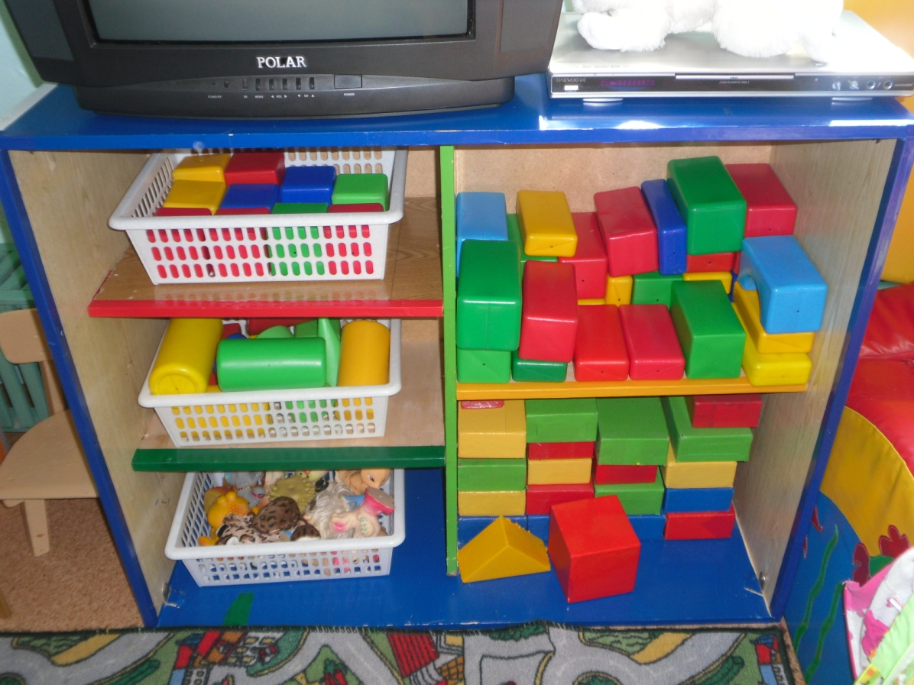

Художественное слово:
Рано утром детский сад
Малышей встречает,
Модули там ждут ребят
В уголке скучают.
Красный куб, синий куб,
Арка и ступенька,
Строим мы, строим мы,
Строим хорошенько.
Замечательный забор,
Мебель и машина,
Горка, лесенка, гараж,
Ступеньки к магазину.
Актуальность: Конструирование – больше чем другие виды деятельности, подготавливают почву для развития технических способностей детей, что очень важно для всестороннего развития ребенка. Большое значение эта деятельность имеет для развития фантазии. А.С.Макаренко подчеркивал, что игры ребенка с игрушками – материалами, из которых он конструирует «ближе всего стоят к нормальной человеческой деятельности: из материалов человек создает ценности и культуру».
Содержание: Пластмассовый и деревянный конструкторы, бумага, картон, природный и бросовый материал.

Центр «Здравствуй книжка» и «Речевое развитие».
Наш девиз: «Слушай все, запоминай, на вопросы отвечай».

Образовательная область: художественная литература

Интеграция: Социализация, коммуникация, познание, музыка.

Цель: Развитие интереса к художественной литературе.
Задачи: 1. Развивать внимание, речь, зрительное и слуховое сосредоточение, мышление, память.
2. Воспитывать интерес к сказкам. Продолжать учить, внимательно слушать и смотреть сказку, эмоционально воспринимать её содержание.
3. Учить детей бережному отношению к книгам и любить их.
4. Воспитание будущего читателя.

Художественное слово: В библиотеке для ребят
На полках книги в ряд стоят.
Бери, читай и много знай,
Но книгу ты не обижай.
Она откроет мир большой,
А если сделаешь больной
Ты книжку – навсегда
Страницы замолчат тогда.

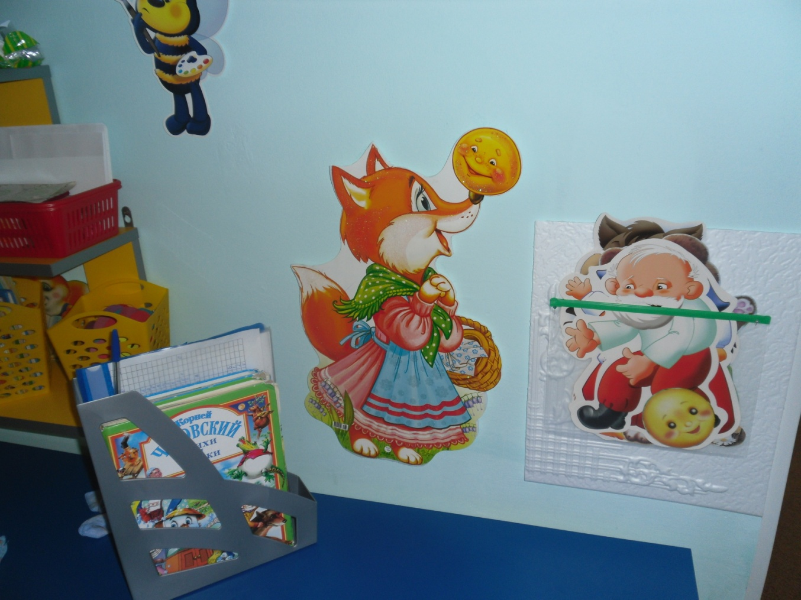

Актуальность: Книга дает возможность домыслить, «до фантазировать». Она учит детей размышлять над новой информацией, развивает креативность, творческие способности, умение думать самостоятельно. Художественная литература служит мощным действенным средством умственного, нравственного и эстетического воспитания детей. Она открывает огромное влияние на развитие и обогащение детской речи.
Содержание: Книги, герои сказок: «Теремок», «Колобок», «Курочка ряба», «Репка», театр игрушек.

